姓名： 班级： 学号：
外研版二年级上期中复习资料

题号 | 一 | 二 | 三 | 四 | 五 | 六 | 七 | 八 | 总分
分数

一、将下列单词与词语连线。
meat rice sweets noodles ice cream

米饭 糖果 面条 冰淇淋 肉

二、将下列句子与其相应的图片连线。
1、I like apples . 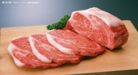
2、I like ice creams. .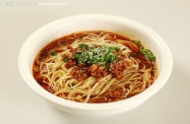
3、I like noodles. 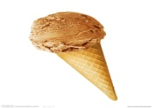
4、I like football. 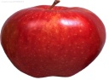
- I like meat.

三、给下列单词归类
father bike bird football bear
brother car basketball rice noodles
动物类：______________
称谓类：____________________
玩具类：______________
交通工具类：________________
食物类：______________

四、选择正确答案，将其序号填入题前括号里。
（ ）1、I _____ like ginger. A.do B. not C.don’t
( ) 2、I have ___ ice cream. A.a B.an C.the
( ) 3、Some rice ____ you. A.of B. for C.and
( ) 4、Are you ____ good boy? A. the B. a C. an
( ) 5、You are ____ good children. A.a B./ C.the

五、判断下列句子与其汉语意思是否相符。对的打√错的打×
1、What’s that? 那是什么？ （ ）
2、Do you like milk? 你喜欢苹果吗？ （ ）
3、Here you are. 你在这儿。 （ ）
4、No，I don’t. 是的，我喜欢。 （ ）
5、It’s a fruit milkshake. 它是水果奶昔。 （ ）

参考答案
一、将下列单词与词语连线。
meat rice sweets noodles ice cream

米饭 糖果 面条 冰淇淋 肉
二、将下列句子与其相应的图片连线。
1、I like apples .
2、I like ice creams. .
3、I like noodles.
4、I like football.
5、I like meat.
三、给下列单词归类
动物类：bird bear
称谓类： father brother
玩具类：football basketball
交通工具类：bike car
食物类：rice noodles

四、选择正确答案，将其序号填入题前括号里。
1、C 2、B 3、B 4、B 5、A
五、判断下列句子与其汉语意思是否相符。对的打√错的打×
1、√ 2、× 3、× 4、× 5、√

